**LAMPIRAN**

**Lampiran 1. Surat Ijin Penelitian**

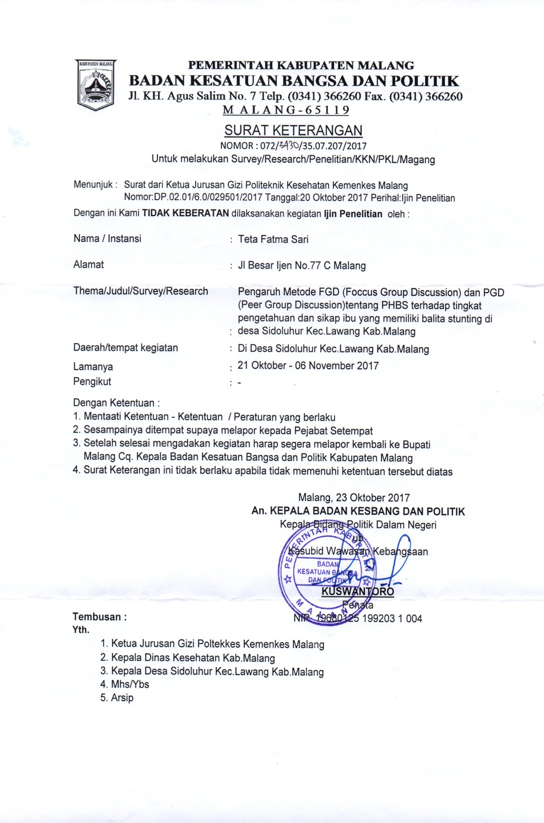

**Lampiran 2. *Ethical Clearance***

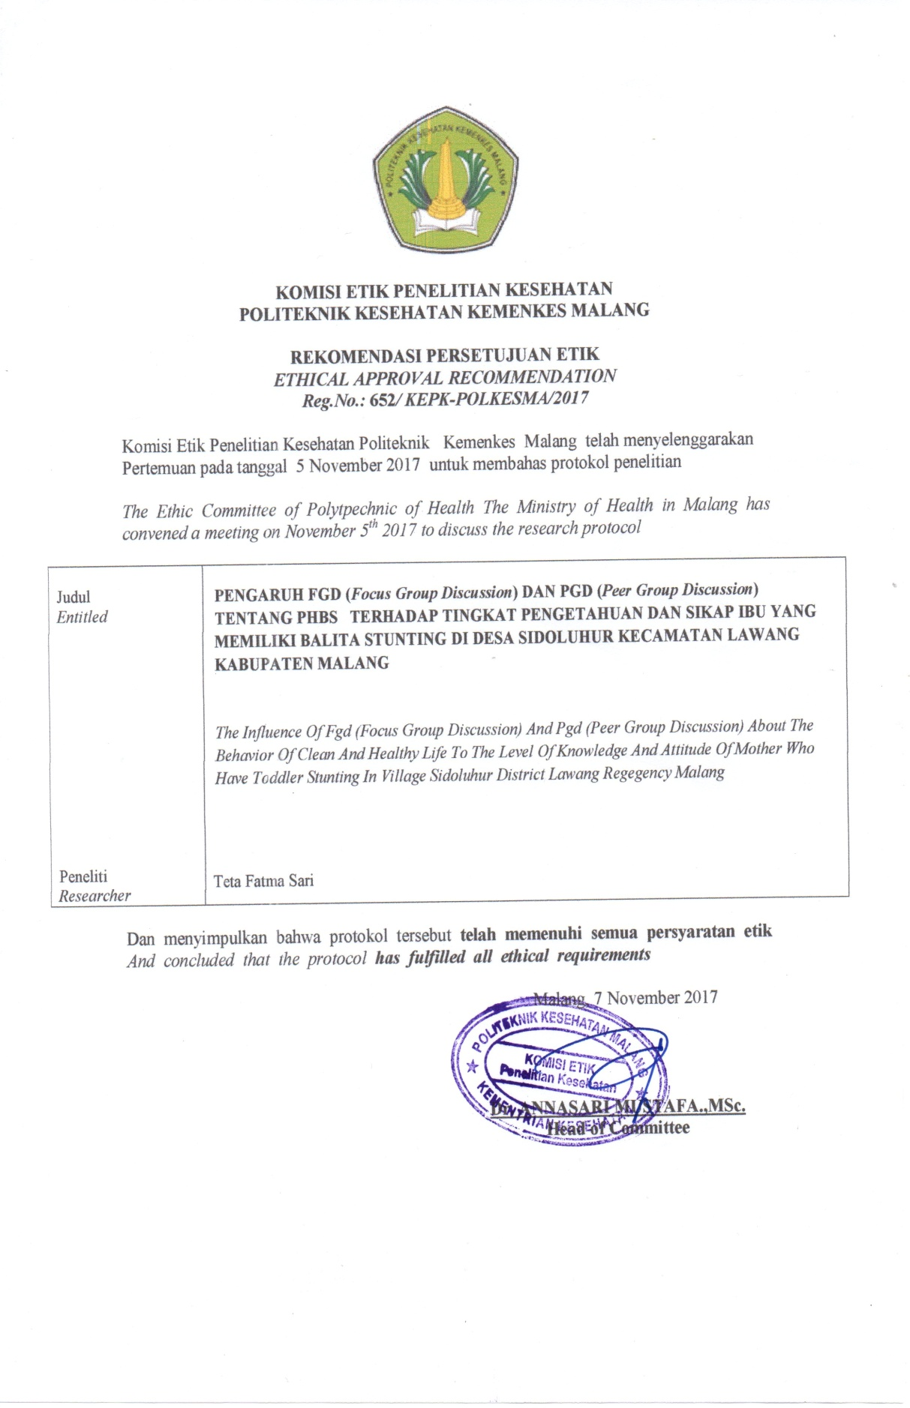

**Lampiran 3. Satuan Kegiatan Diskusi FGD**

**SATUAN KEGIATAN DISKUSI FGD**

Judul Kegiatan    : Diskusi Kelompok Terarah (FGD)

Pokok bahasan    : PHBS dan Stunting

Sub pokok    : 10 indikator PHBS dan Stunting

Sasaran        : Ibu-ibu yang memiliki anak stunting

Waktu            : 08.00-09.00 WIB

Tempat        : Balai Desa Sidoluhur

**TUJUAN**

1. **Tujuan instruksional Umum**

Setelah pelaksanaan diskusi, ibu-ibu yang memiliki balita stunting diharapkan dapat mengetahui pengertian PHBS dan hubungannya dengan stunting pada balita

1. **Tujuan instruksional Khusus**
2. Ibu-ibu yang memiliki balita stunting dapat menjelaskan pengertian PHBS
3. Ibu-ibu yang memiliki balita stunting dapat menyebutkan 10 indikator PHBS rumah tangga.
4. Ibu-ibu yang memiliki balita stunting dapat menjelaskan pengertian stunting.
5. Ibu-ibu yang memiliki balita stunting dapat menyebutkan penyebab stunting pada balita.
6. Ibu-ibu yang memiliki balita stunting dapat menjelaskan dampak stunting pada balita.
7. Ibu-ibu yang memiliki balita stunting dapat menjelaskan hubungan PHBS dengan stunting

**MATERI**

1. Pengertian PHBS
2. 10 Indikator PHBS rumah tangga
3. Pengertian stunting
4. Penyebab stunting
5. Dampak stunting
6. Hubungan PHBS dengan stunting

**III PROSES DISKUSI**

|  |  |  |  |
| --- | --- | --- | --- |
| **WAKTU** | **KEGIATAN** | **TINDAKAN** | **PESERTA** |
| 08.00 – 08.05 | Pembukaan | * Memberikan salam * Perkenalan nama Fasilitator dan Notulen * Menjelaskan tujuan diskusi FGD | • Menjawab salam  • Memperhatikan  • Diharapkan peserta tertarik |
| 08.05 – 08.55 | Materi diskusi | * Diskusi dengan responden tentang pendapatnya mengenai pengertian PHBS * Diskusi dengan responden tentang pendapatnya mengenai 10 indikator PHBS rumah tangga * Diskusi dengan responden tentang pendapatnya mengenai stunting (anak pendek) * Diskusi dengan responden tentang pendapatnya mengenai penyebab stunting (anak pendek) * Diskusi dengan responden tentang pendapatnya mengenai dampak stunting (anak pendek) dimasa depan * Diskusi dengan responden tentang pendapatnya mengenai adakah hubungan PHBS dengan stunting (anak pendek) | * Memperhatikan * Responden berpendapat * Responden antusias mengikuti kegiatan diskusi * Responden tidak bosan mengikuti sesi diskusi FGD |
| 08.55 – 09.00 | Memberi salam  Penutup | * Fasilitator menanyakan kembali apakah masih ada komentar yang ingin responden utarakan * Mengucapkan terimakasih kepada responden atas partisipasinya mengikuti diskusi FGD * Fasilitator membagikan booklet kepada responden * Salam penutup | • Menjawab salam  • Menanggapi |

**METODE**

* Diskusi Kelompok Terarah (FGD)

**MEDIA**

* Alat Tulis
* Kamera

**EVALUASI**

Post Test

**Lampiran 4. Informed Concent**

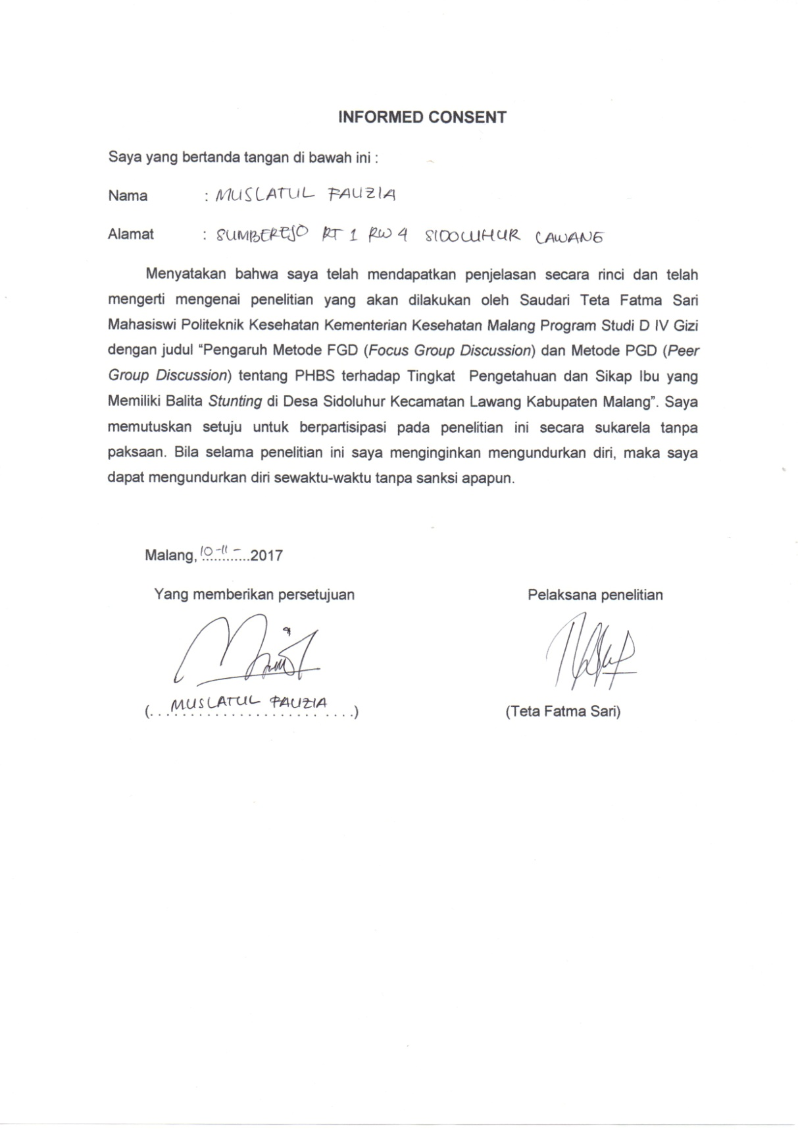

**Lampiran 5. Kuisioner Pengetahuan dan Sikap**

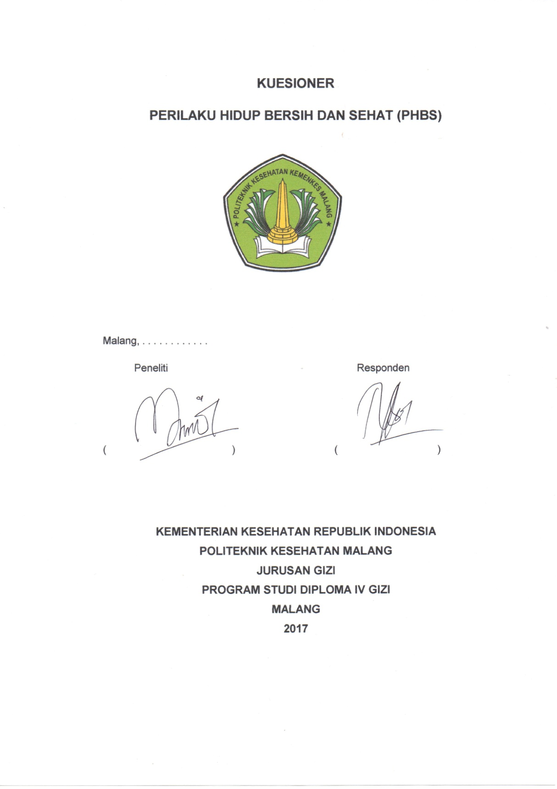

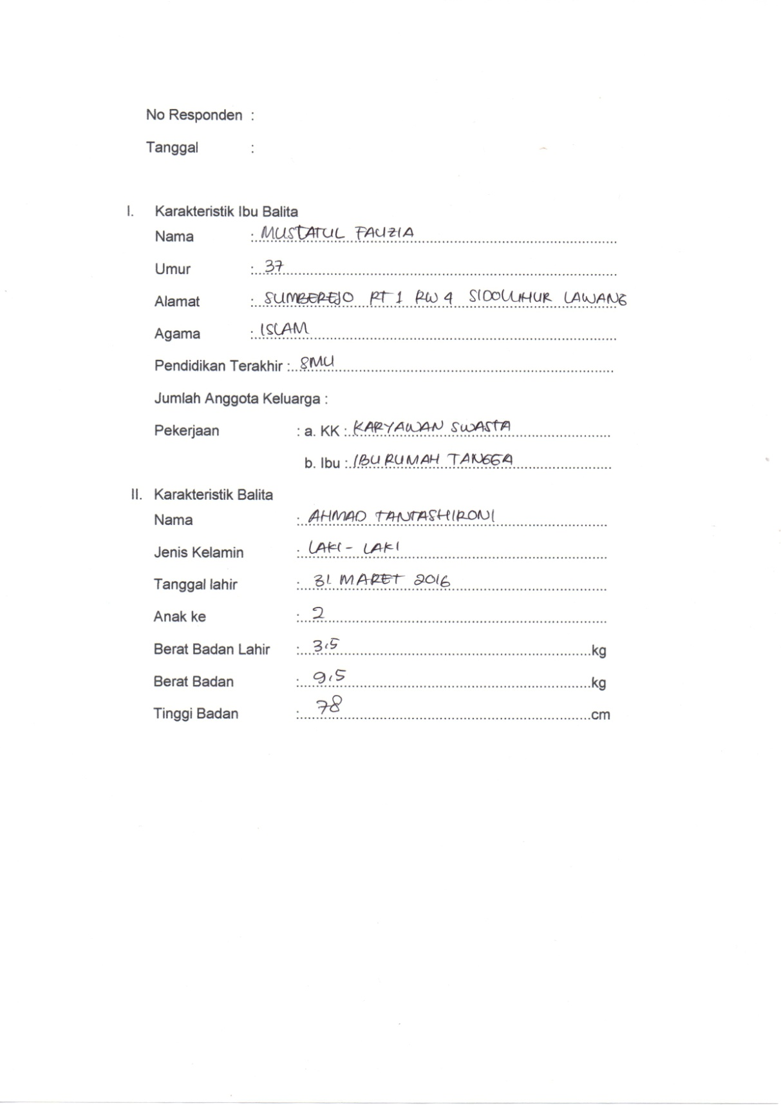

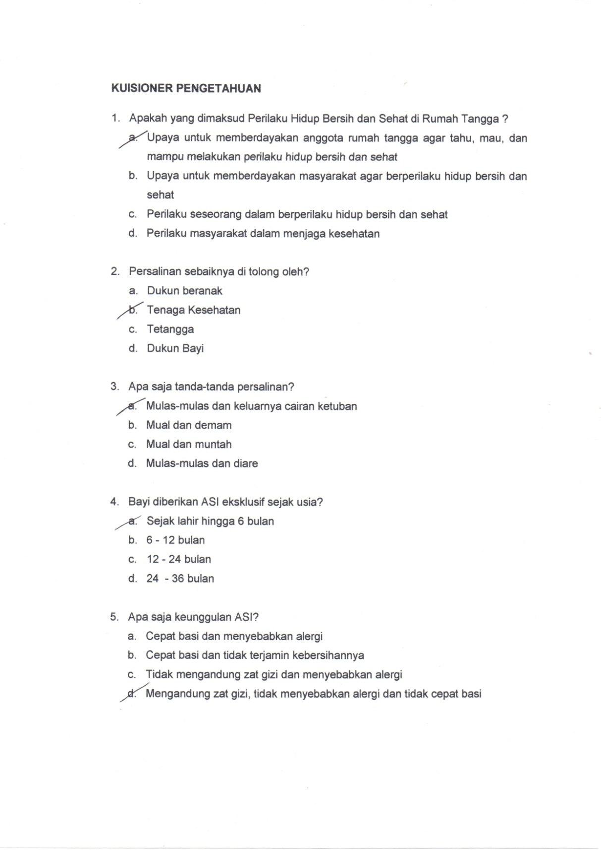

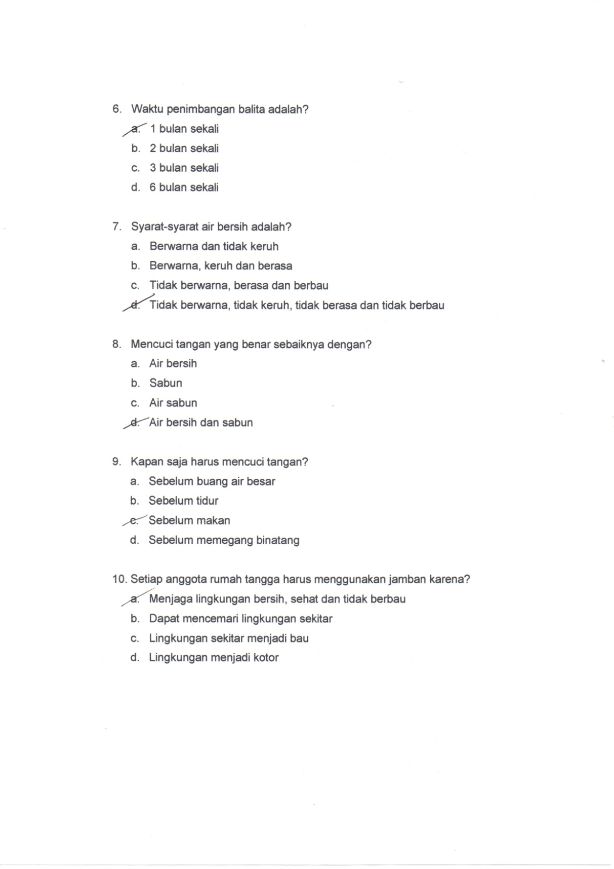

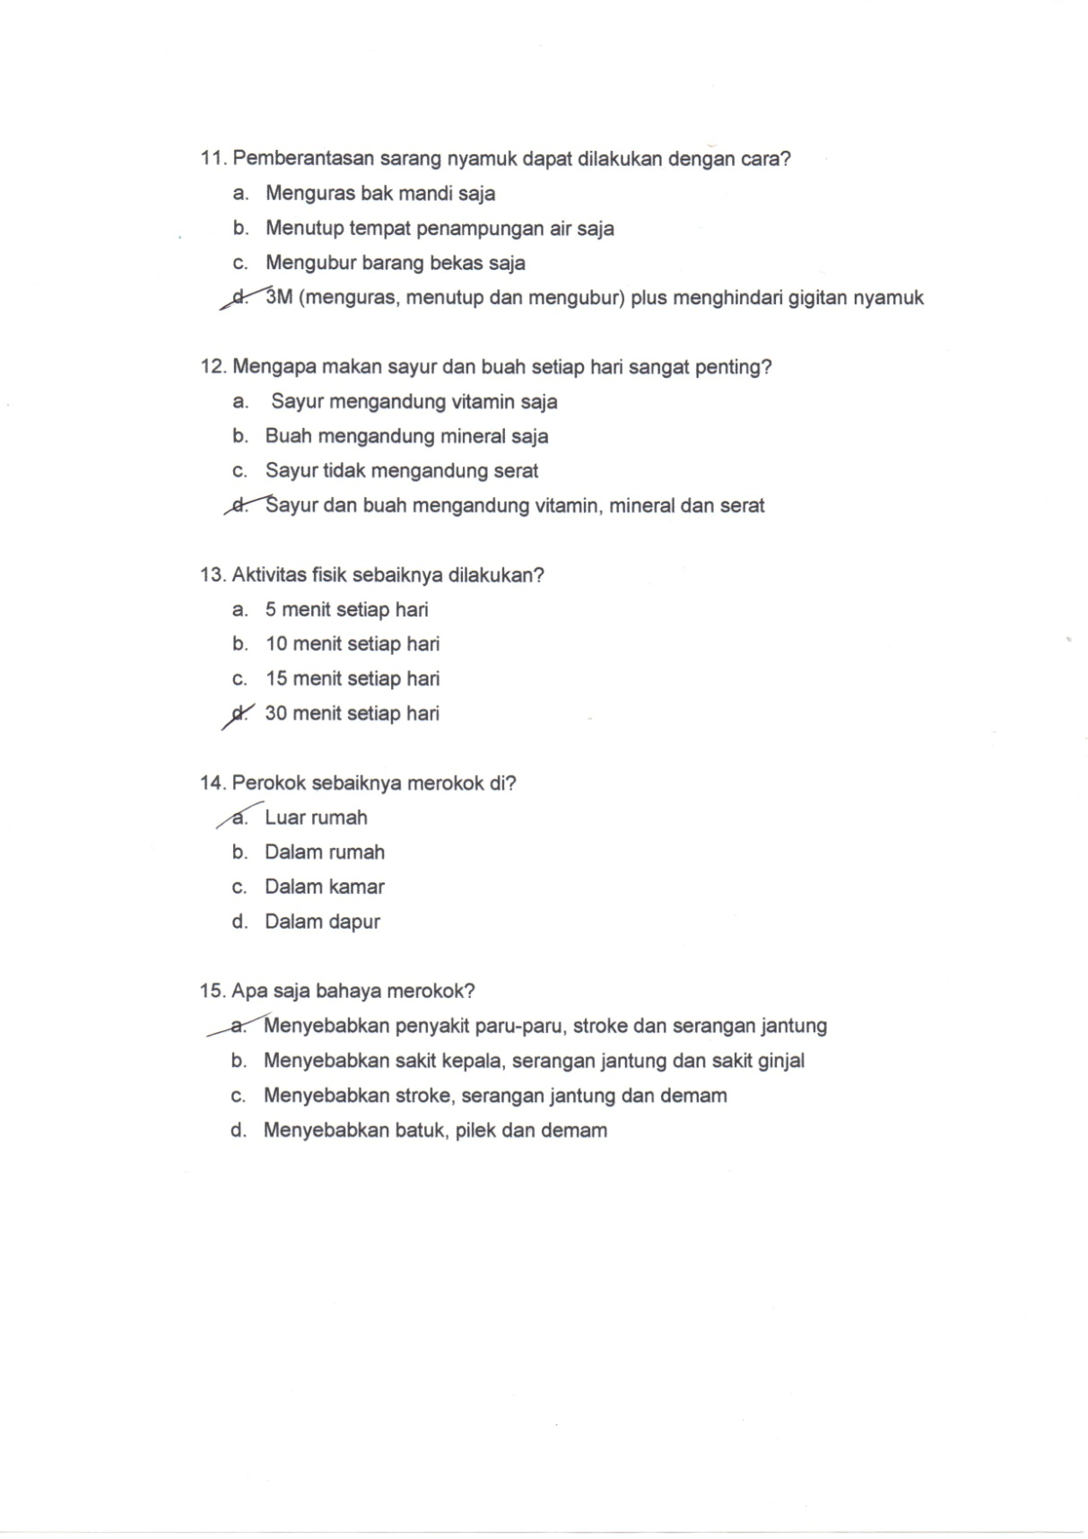

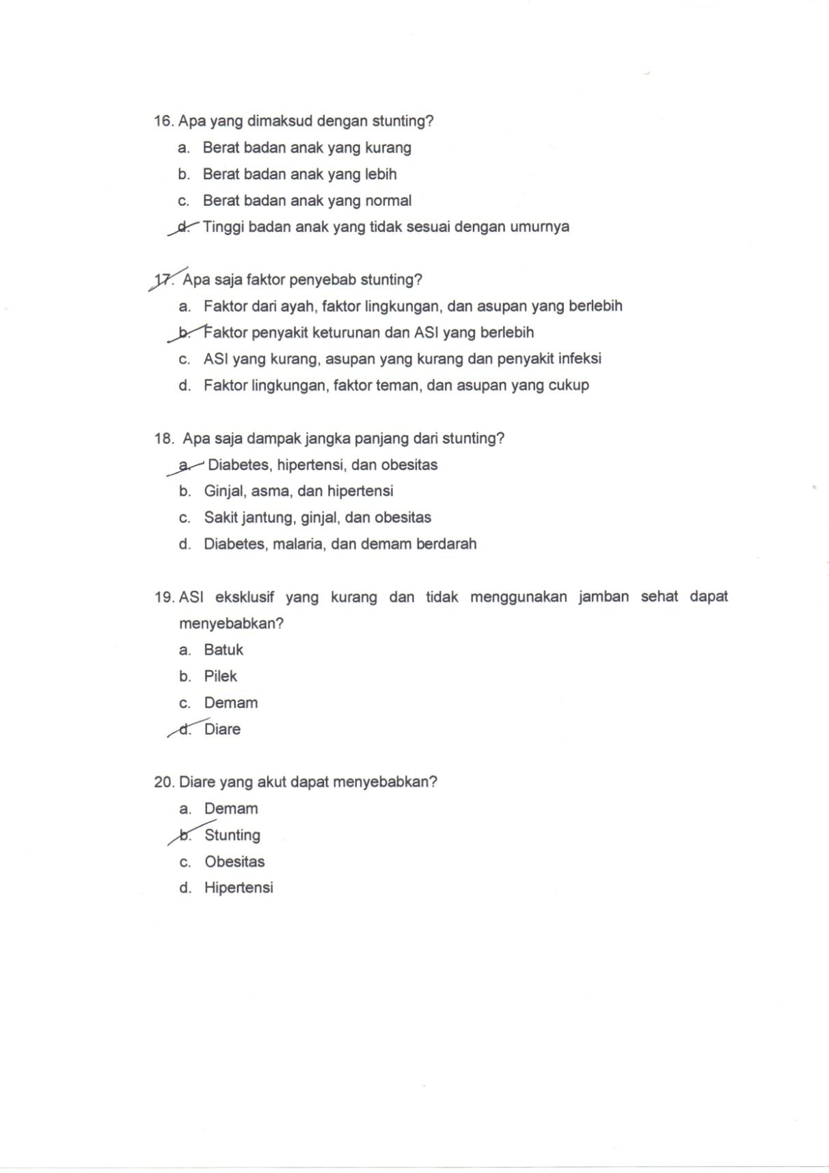

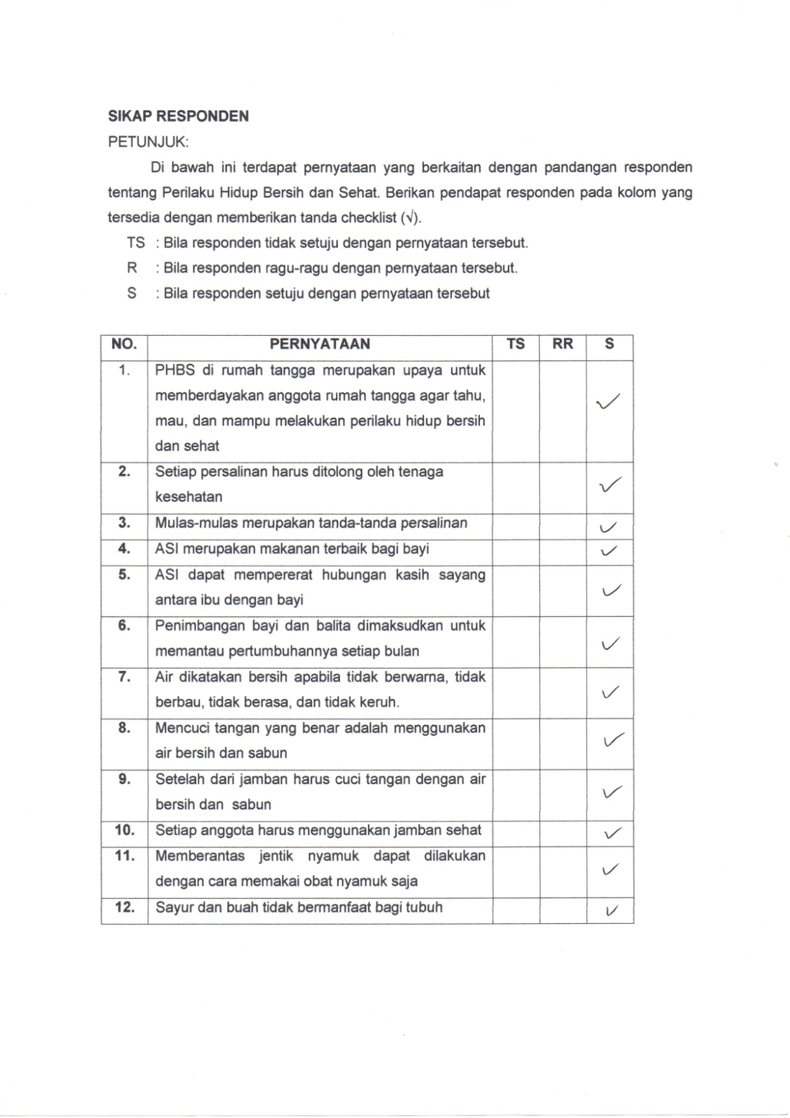

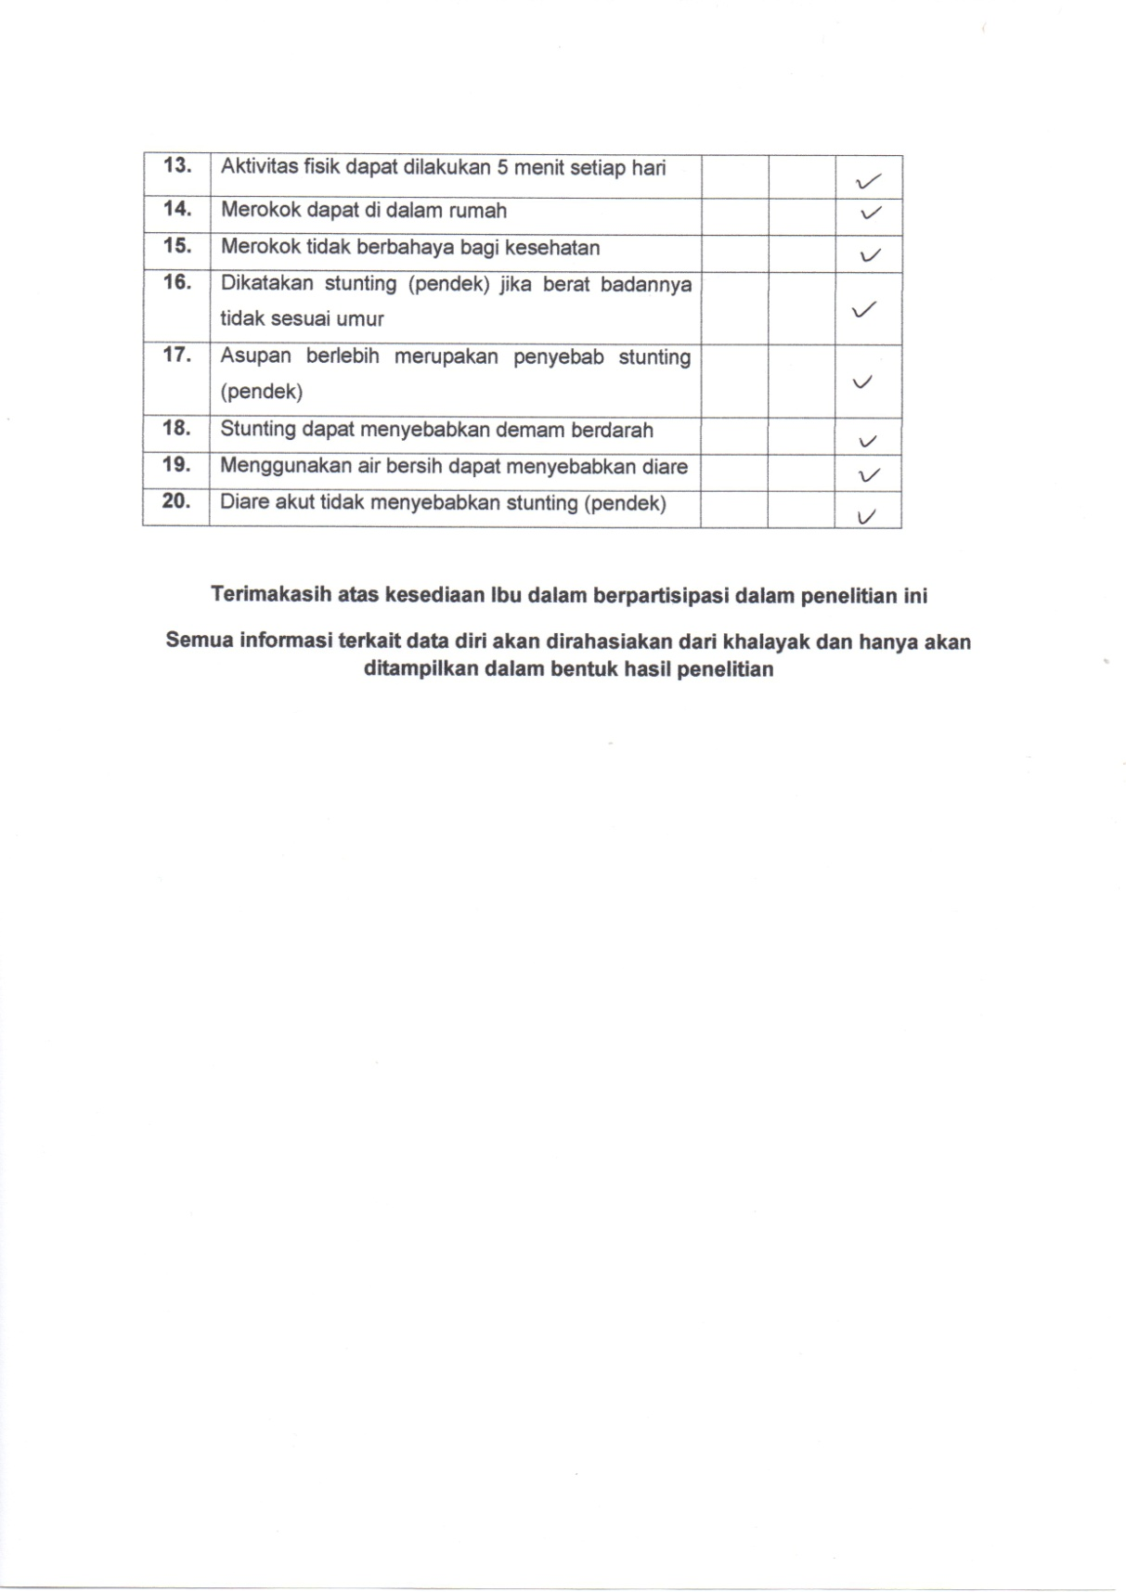

**Lampiran 6. Hasil Statistik Pengetahuan Responden dengan FGD**

|  |  |  |  |  |  |  |
| --- | --- | --- | --- | --- | --- | --- |
| **Tests of Normality** | | | | | | |
|  | Kolmogorov-Smirnova | | | Shapiro-Wilk | | |
| Statistic | df | Sig. | Statistic | df | Sig. |
| Sebelum | .178 | 8 | .200* | .941 | 8 | .622 |
| Sesudah | .162 | 8 | .200* | .897 | 8 | .274 |

|  |  |  |  |  |  |
| --- | --- | --- | --- | --- | --- |
| **Paired Samples Test** | | | | | |
|  | | Paired Differences | t | df | Sig. (2-tailed) |
| 95% Confidence Interval of the Difference |
| Upper |
| Pair 1 | Sebelum - Sesudah | -23.06853 | -9.583 | 7 | .000 |

**Lampiran 7. Hasil Statistik Sikap Responden dengan FGD**

|  |  |  |  |
| --- | --- | --- | --- |
| **Statistics** | | | |
|  | | sebelum | Sesudah |
| N | Valid | 8 | 8 |
| Missing | 0 | 0 |
| Mean | | 28.5000 | 38.8750 |
| Median | | 31.5000 | 39.5000 |
| Std. Deviation | | 8.15913 | 1.35620 |

**Frequency Table**

|  |  |  |  |  |  |
| --- | --- | --- | --- | --- | --- |
| **Sebelum** | | | | | |
|  | | Frequency | Percent | Valid Percent | Cumulative Percent |
| Valid | 11.00 | 1 | 12.5 | 12.5 | 12.5 |
| 23.00 | 1 | 12.5 | 12.5 | 25.0 |
| 28.00 | 1 | 12.5 | 12.5 | 37.5 |
| 30.00 | 1 | 12.5 | 12.5 | 50.0 |
| 33.00 | 2 | 25.0 | 25.0 | 75.0 |
| 34.00 | 1 | 12.5 | 12.5 | 87.5 |
| 36.00 | 1 | 12.5 | 12.5 | 100.0 |
| Total | 8 | 100.0 | 100.0 |  |

|  |  |  |  |  |  |
| --- | --- | --- | --- | --- | --- |
| **Sesudah** | | | | | |
|  | | Frequency | Percent | Valid Percent | Cumulative Percent |
| Valid | 37.00 | 2 | 25.0 | 25.0 | 25.0 |
| 38.00 | 1 | 12.5 | 12.5 | 37.5 |
| 39.00 | 1 | 12.5 | 12.5 | 50.0 |
| 40.00 | 4 | 50.0 | 50.0 | 100.0 |
| Total | 8 | 100.0 | 100.0 |  |

|  |  |  |  |  |  |
| --- | --- | --- | --- | --- | --- |
| **Paired Samples Test** | | | | | |
|  | | Paired Differences | t | df | Sig. (2-tailed) |
| 95% Confidence Interval of the Difference |
| Upper |
| Pair 1 | Sebelum - Sesudah | -4.24882 | -4.005 | 7 | .005 |

**Lampiran 8. Hasil Statistik Pengetahuan Responden dengan PGD**

|  |  |  |  |  |  |  |
| --- | --- | --- | --- | --- | --- | --- |
| **Tests of Normality** | | | | | | |
|  | Kolmogorov-Smirnova | | | Shapiro-Wilk | | |
| Statistic | df | Sig. | Statistic | df | Sig. |
| Sebelum | .251 | 8 | .147 | .892 | 8 | .245 |
| Sesudah | .263 | 8 | .109 | .827 | 8 | .056 |

|  |  |  |  |  |  |
| --- | --- | --- | --- | --- | --- |
| **Paired Samples Test** | | | | | |
|  | | Paired Differences | t | df | Sig. (2-tailed) |
| 95% Confidence Interval of the Difference |
| Upper |
| Pair 1 | Sesudah - Sebelum | 17.86339 | 9.744 | 7 | .000 |

**Lampiran 9. Hasil Statistik Sikap Responden dengan PGD**

|  |  |  |  |
| --- | --- | --- | --- |
| **Statistics** | | | |
|  | | Sebelum | Sesudah |
| N | Valid | 8 | 8 |
| Missing | 0 | 0 |
| Mean | | 30.5000 | 37.2500 |
| Median | | 30.5000 | 37.0000 |
| Std. Deviation | | 2.39046 | 2.25198 |

**Frequency Table**

|  |  |  |  |  |  |
| --- | --- | --- | --- | --- | --- |
| **Sebelum** | | | | | |
|  | | Frequency | Percent | Valid Percent | Cumulative Percent |
| Valid | 28.00 | 3 | 37.5 | 37.5 | 37.5 |
| 30.00 | 1 | 12.5 | 12.5 | 50.0 |
| 31.00 | 1 | 12.5 | 12.5 | 62.5 |
| 32.00 | 1 | 12.5 | 12.5 | 75.0 |
| 33.00 | 1 | 12.5 | 12.5 | 87.5 |
| 34.00 | 1 | 12.5 | 12.5 | 100.0 |
| Total | 8 | 100.0 | 100.0 |  |

|  |  |  |  |  |  |
| --- | --- | --- | --- | --- | --- |
| **Sesudah** | | | | | |
|  | | Frequency | Percent | Valid Percent | Cumulative Percent |
| Valid | 34.00 | 1 | 12.5 | 12.5 | 12.5 |
| 35.00 | 1 | 12.5 | 12.5 | 25.0 |
| 36.00 | 1 | 12.5 | 12.5 | 37.5 |
| 37.00 | 2 | 25.0 | 25.0 | 62.5 |
| 39.00 | 1 | 12.5 | 12.5 | 75.0 |
| 40.00 | 2 | 25.0 | 25.0 | 100.0 |
| Total | 8 | 100.0 | 100.0 |  |

|  |  |  |  |  |  |
| --- | --- | --- | --- | --- | --- |
| **Paired Samples Test** | | | | | |
|  | | Paired Differences | t | df | Sig. (2-tailed) |
| 95% Confidence Interval of the Difference |
| Upper |
| Pair 1 | Sebelum - Sesudah | -4.66593 | -7.659 | 7 | .000 |

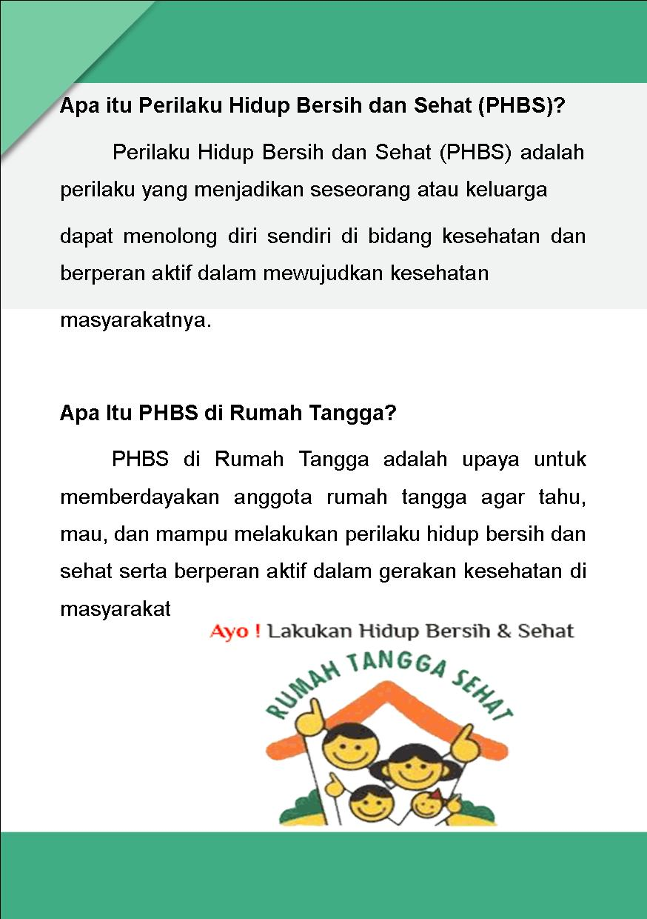

**Lampiran 10. Booklet**

